（右图）：  党支部召开支委会、春节前期提议将路灯、机井检查维修，入春期间正常使用 | 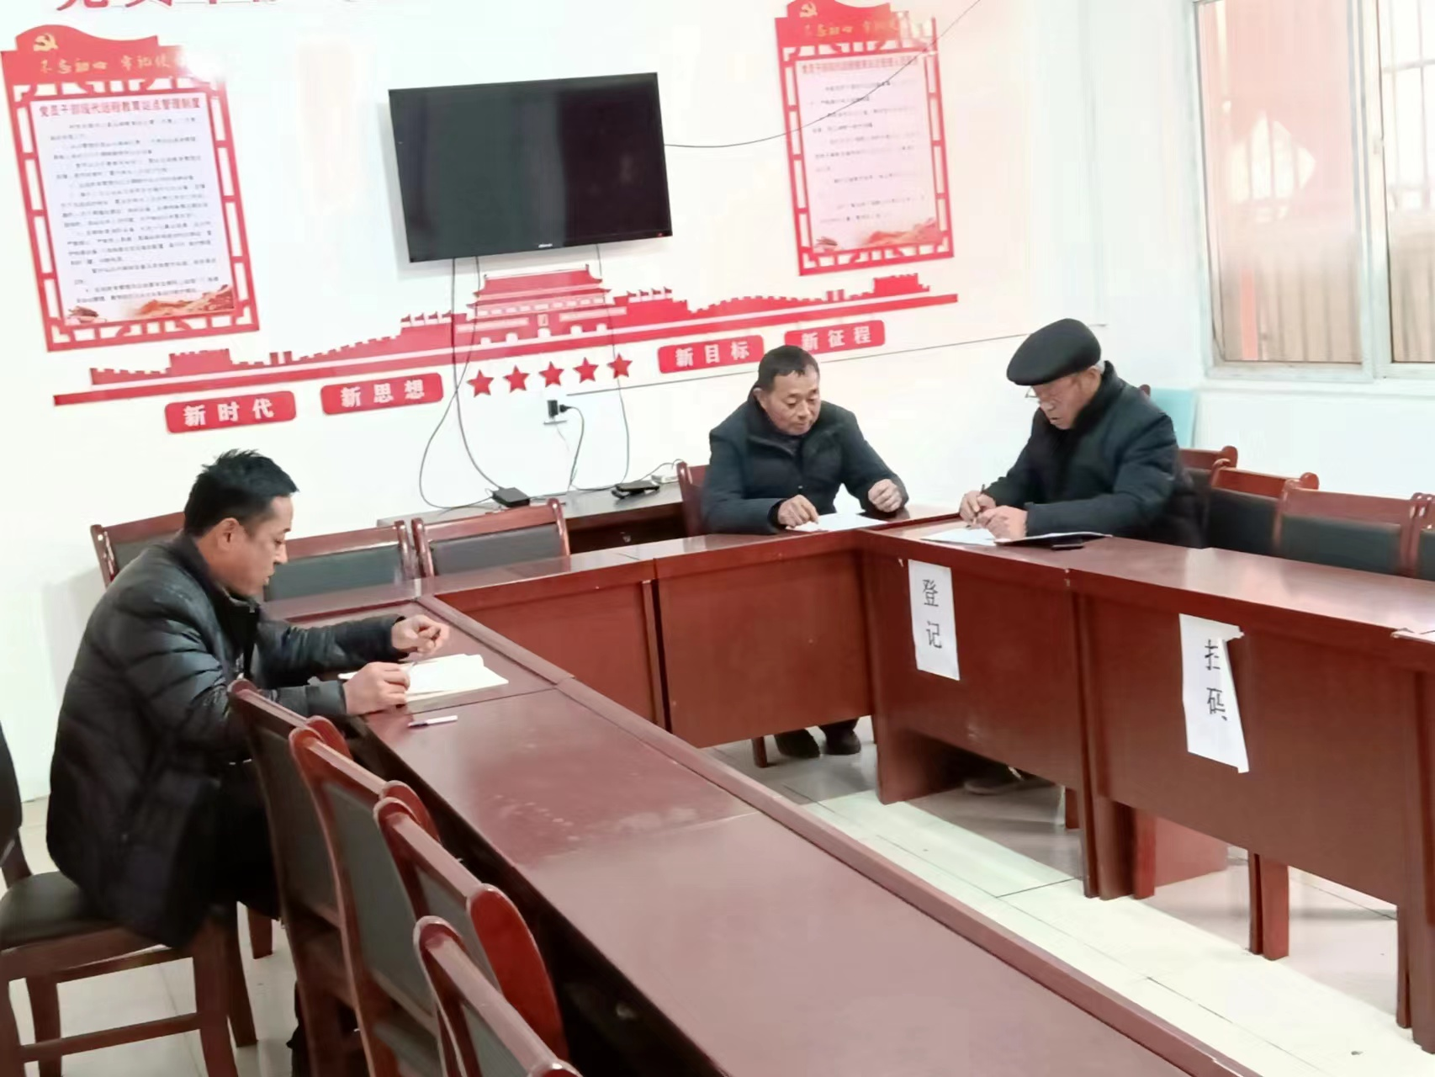
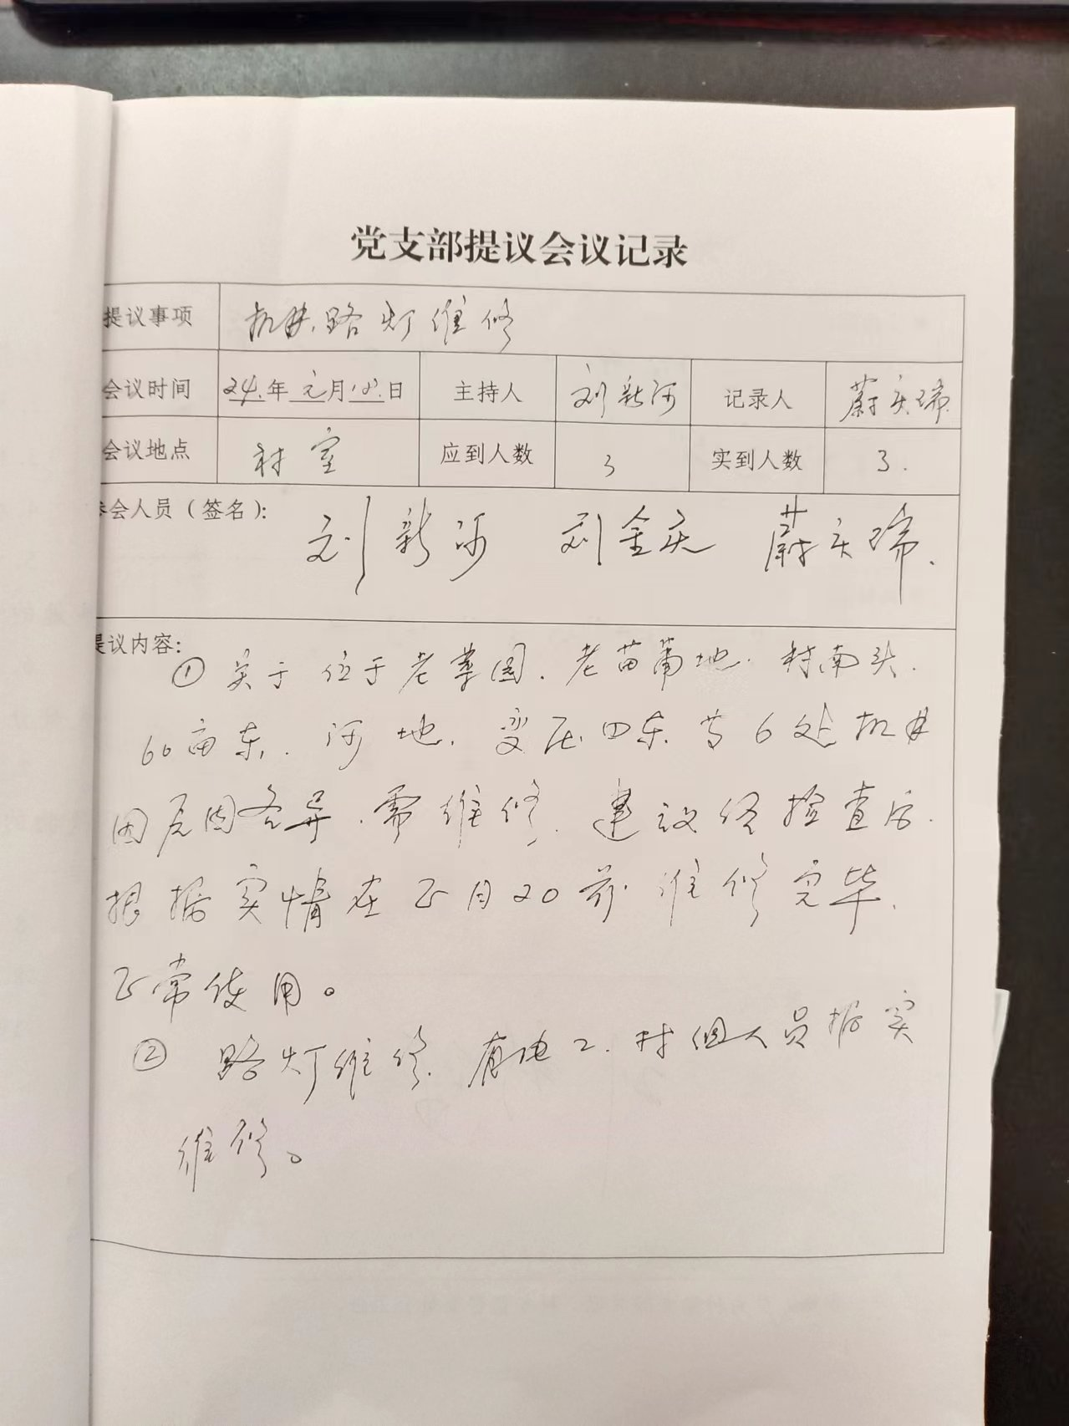 | 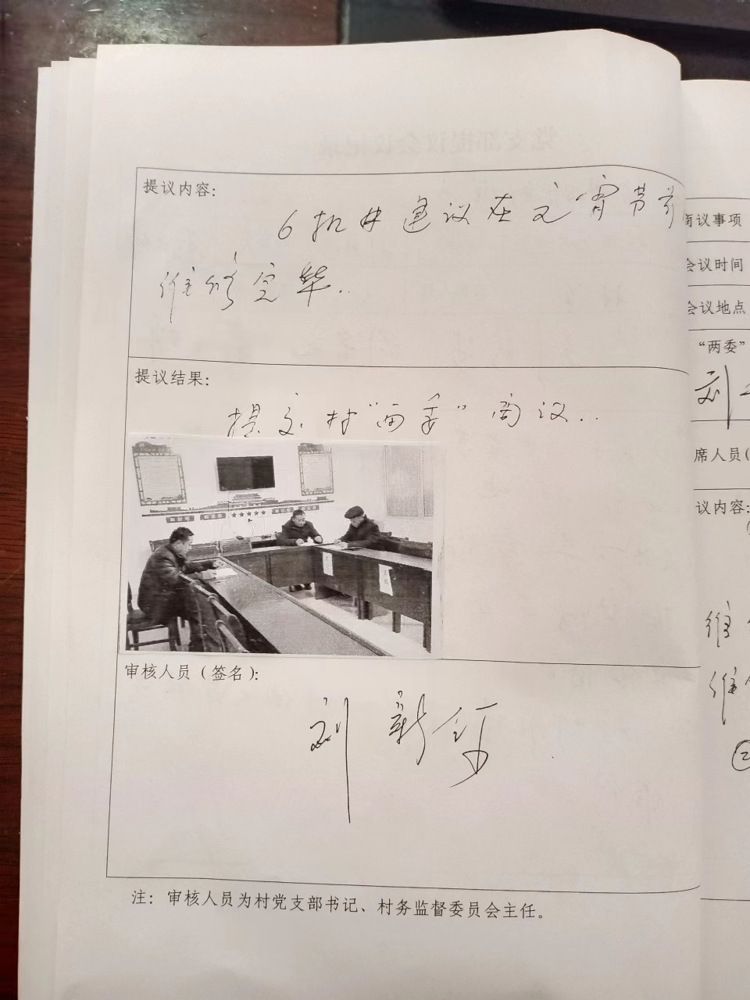

（右图）：  党支部召开支委会、春节前期提议将路灯、机井检查维修，入春期间正常使用 | 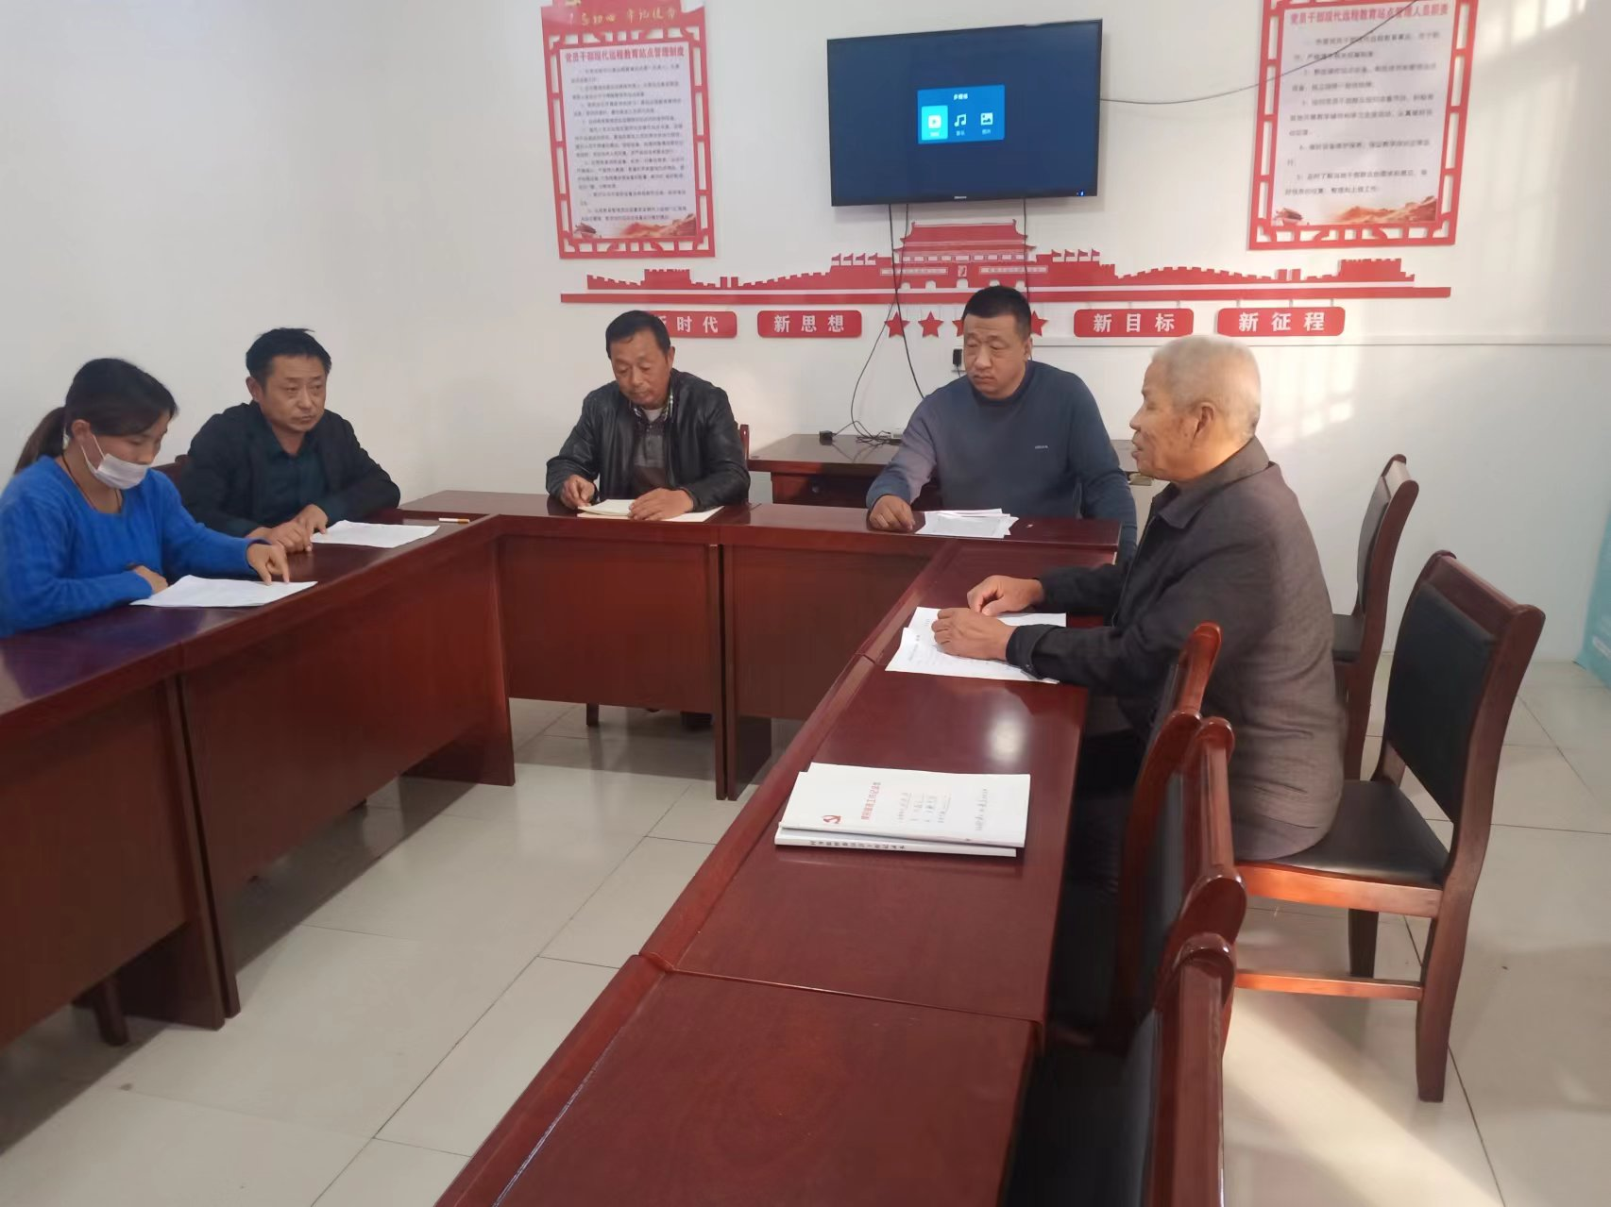
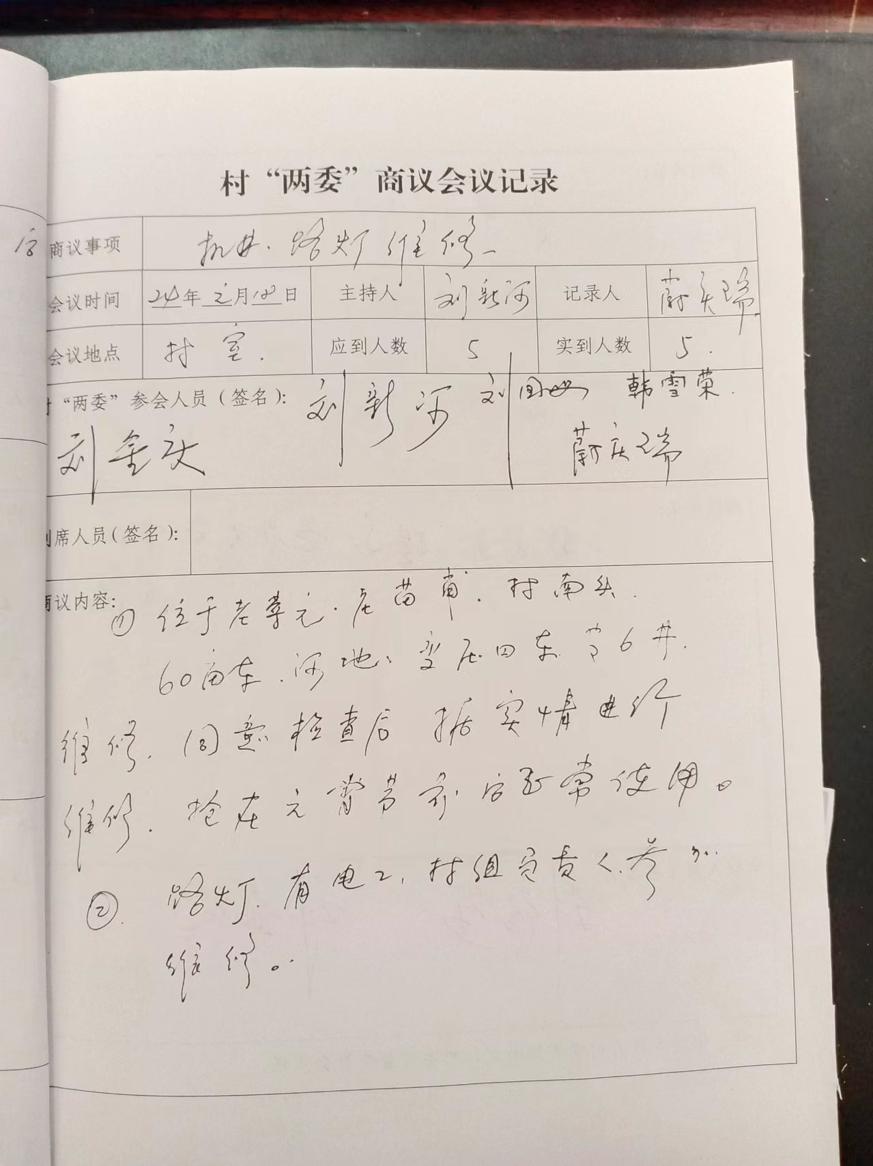 | 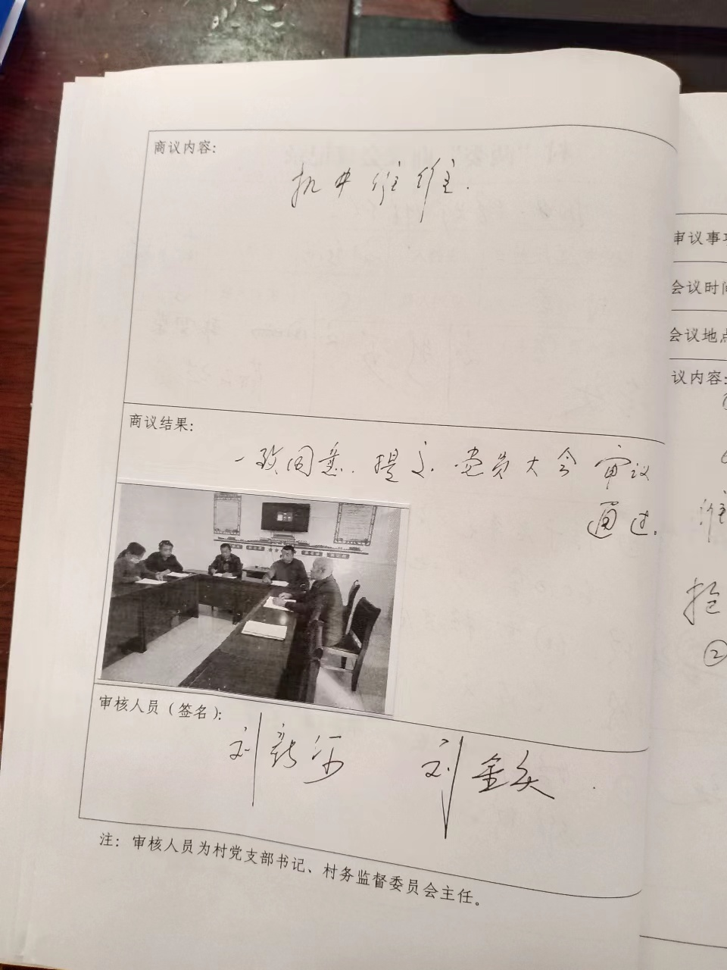

党支部召开党员大会、商议春节前期将路灯、机井检查维修，入春期间正常使用。 | 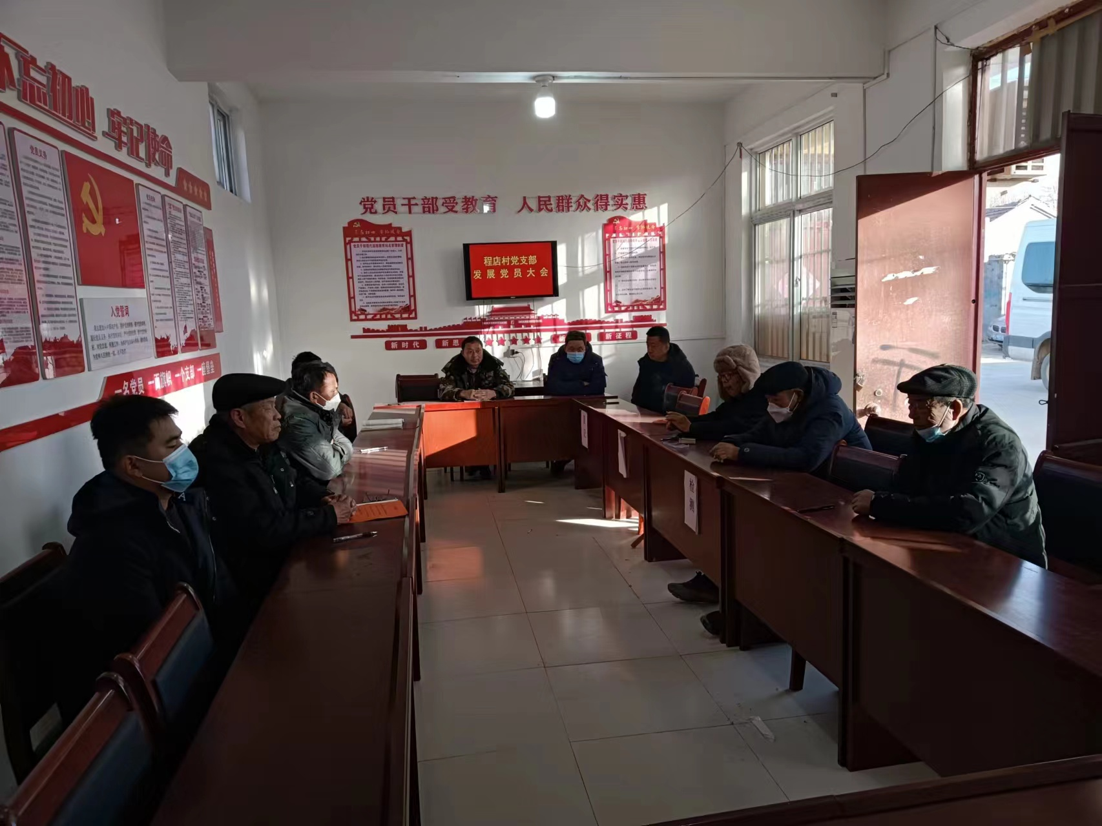
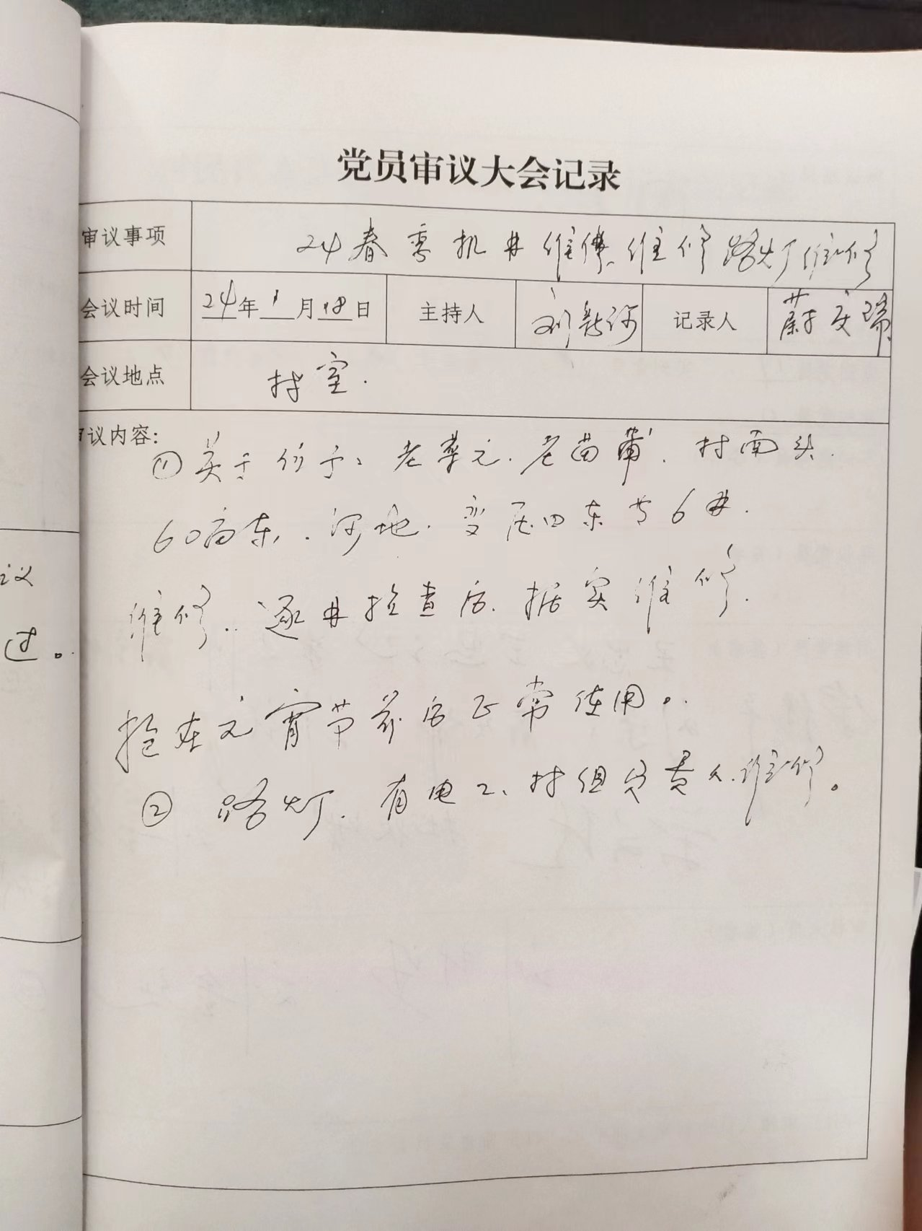 | 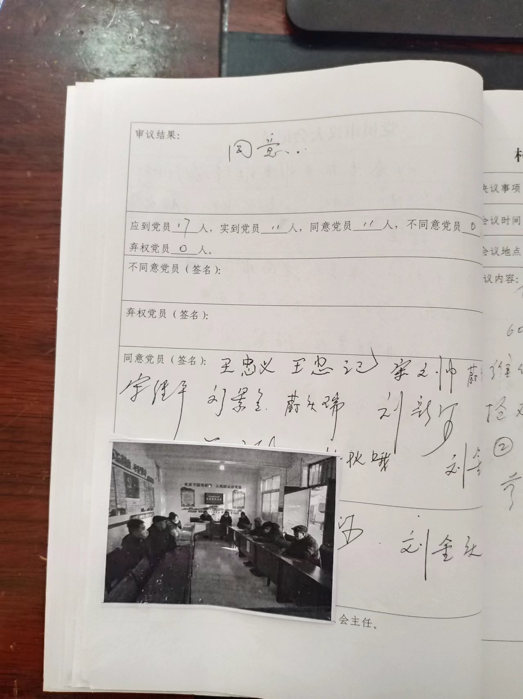

程店村召开村民代表大会、决议春节前期将路灯、机井检查维修，入春期间正常使用。 | 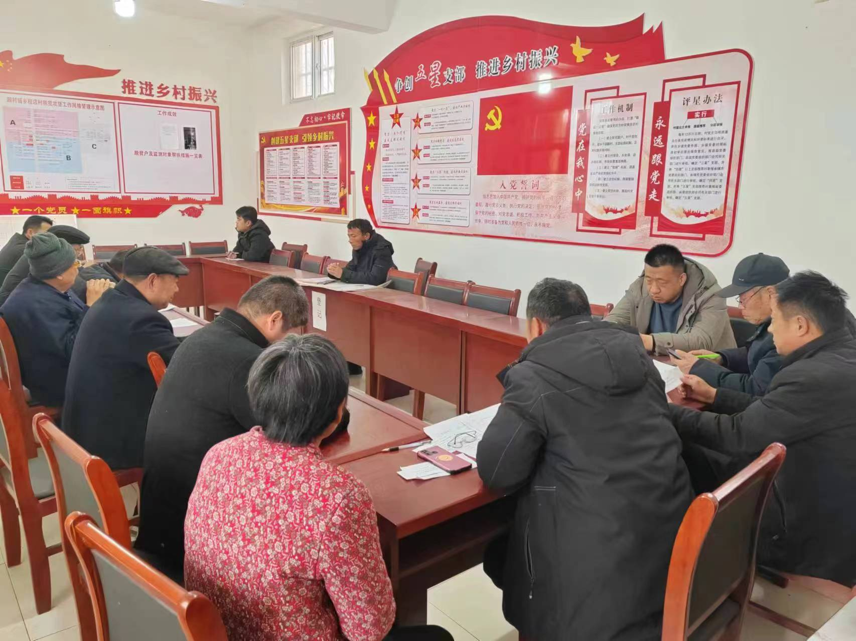
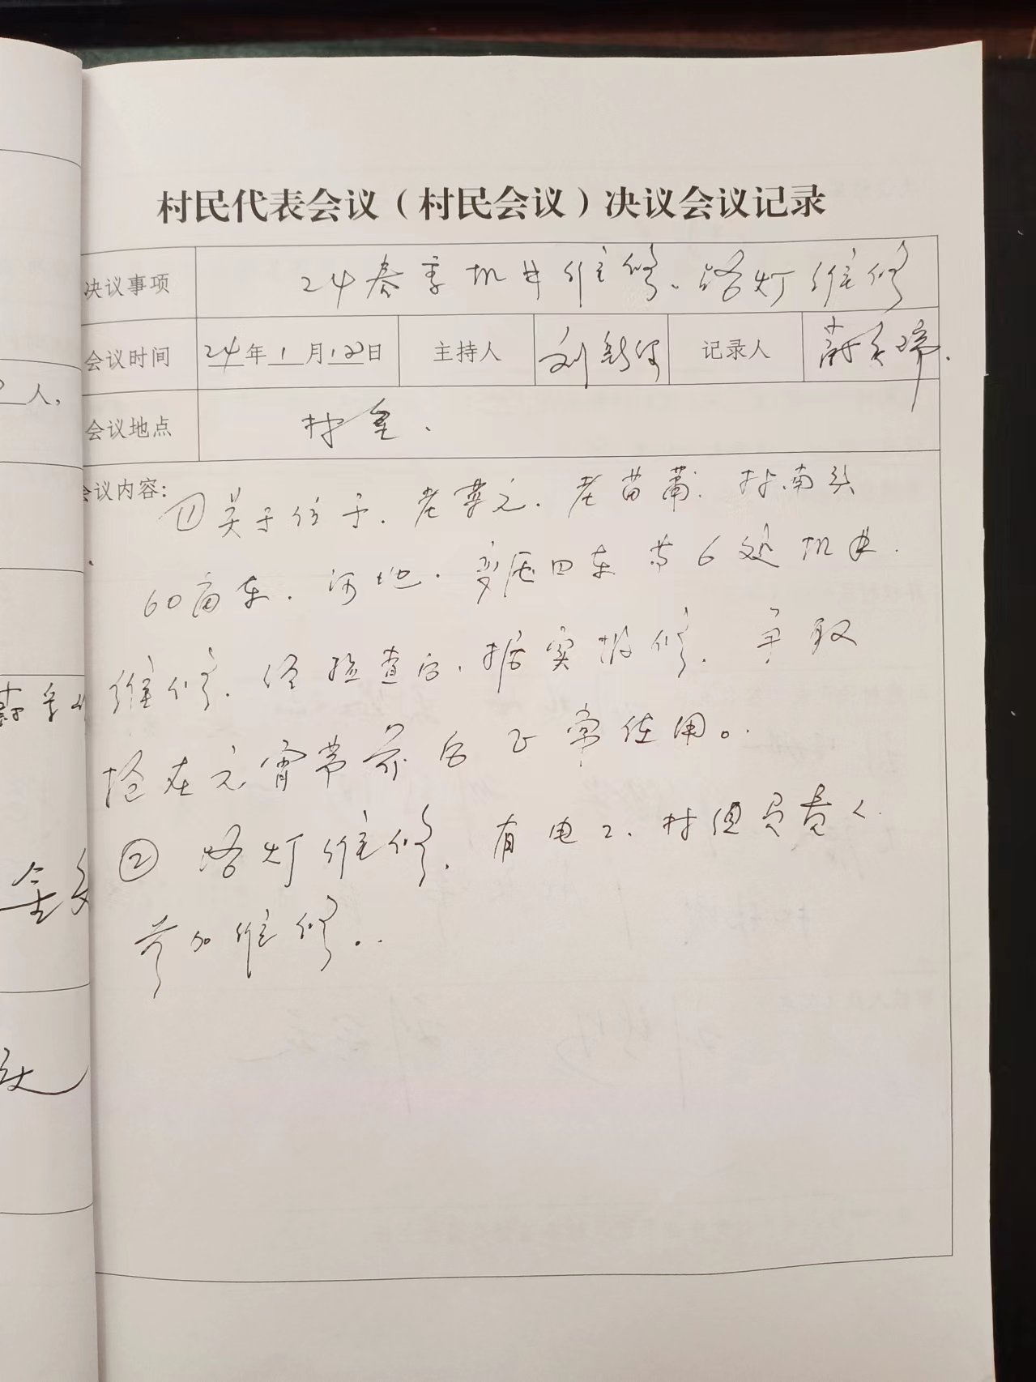 | 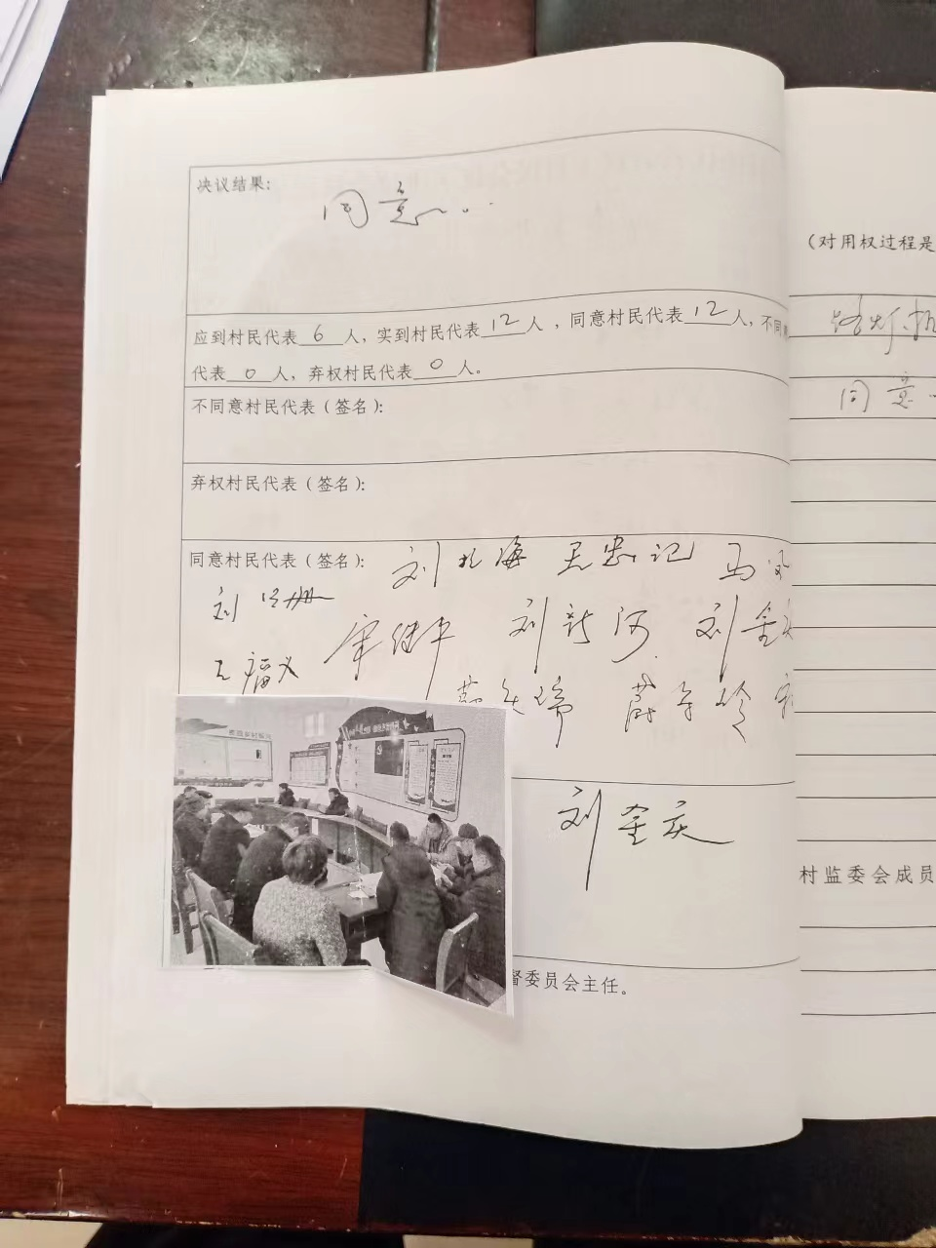

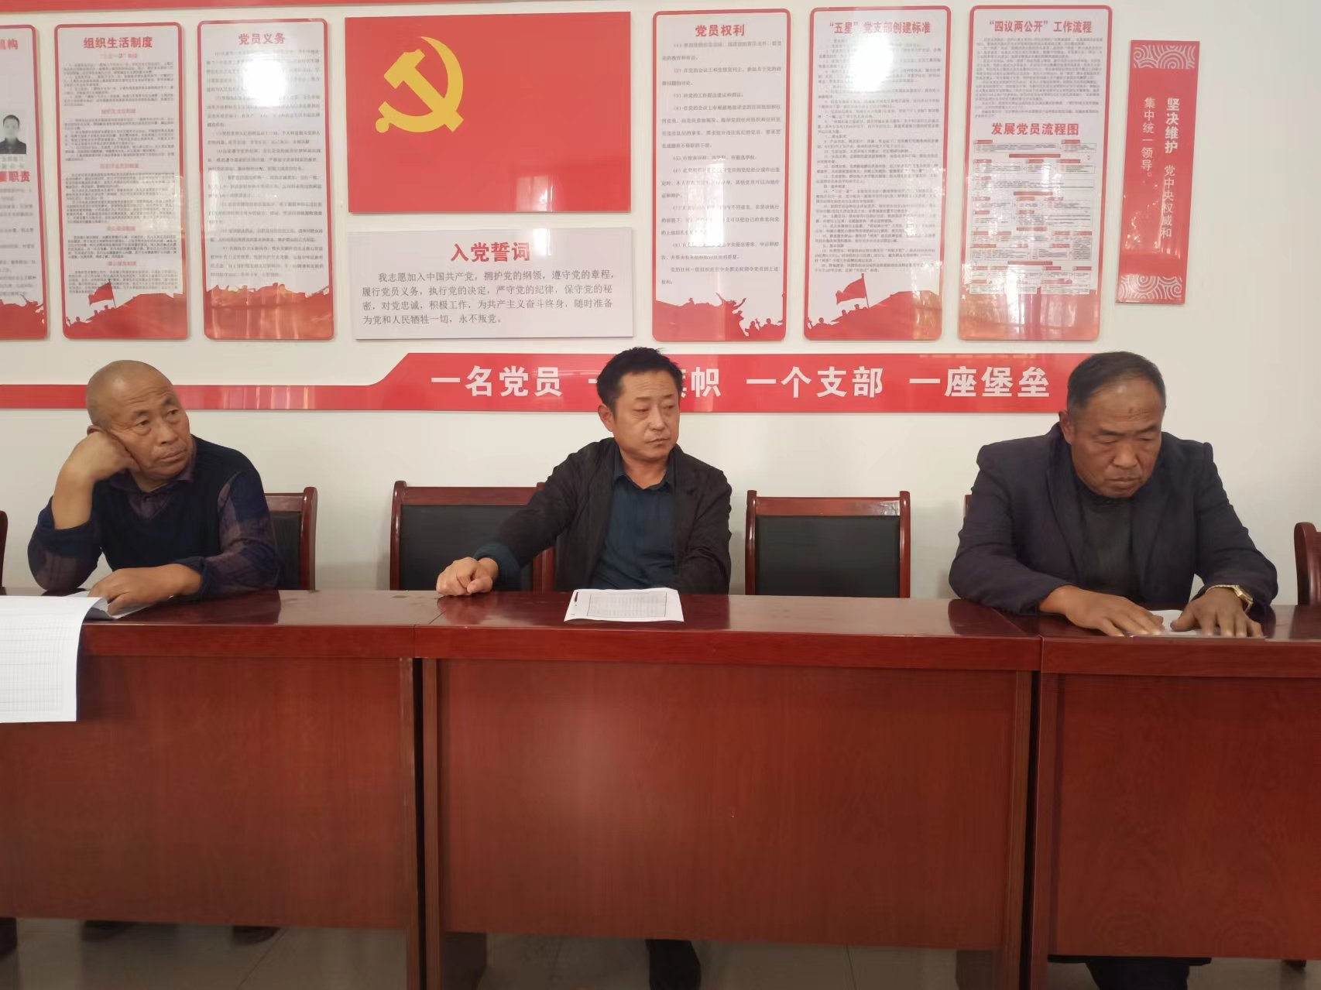
程店村召开监委会、审议春节前期将路灯、机井检查维修，入春期间正常使用。情况属实；符合程序，同意。

